Samedi 27 Octobre 2018, à 14 h, salle Cinéma Les Amphis,
à Vaulx-en-Velin (banlieue Lyon)
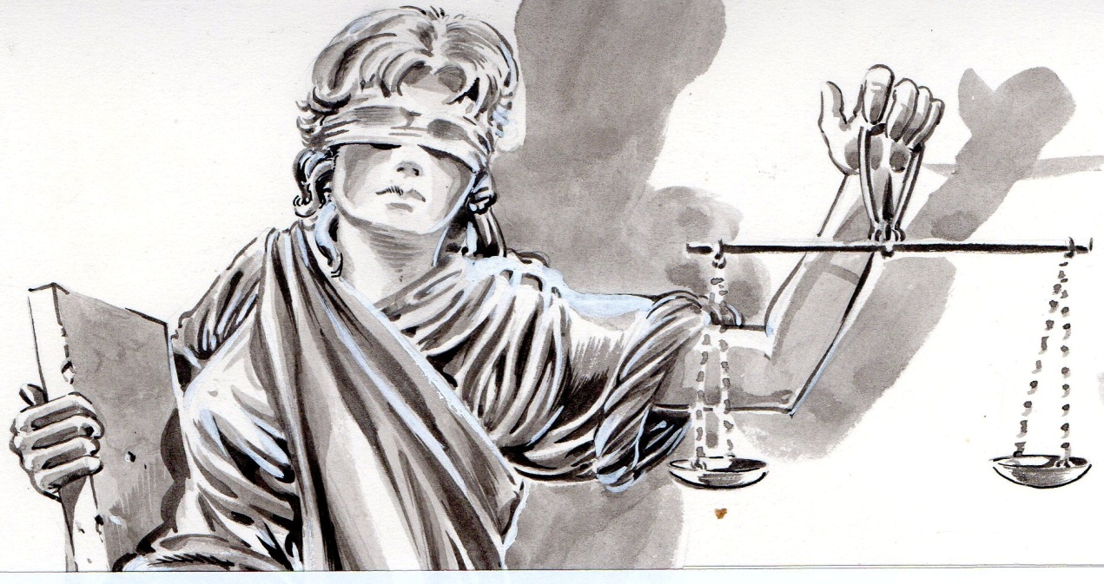

Mémoires de Luttes
des Quartiers Populaires

Trente cinq ans après le Forum Justice du 28 octobre 1983 de Vaulx-en-Velin, en hommage à Wahid Hachichi, et la création en 84 du mouvement des mères des victimes (Folles de la place Vendôme). Un an après l’événement « Mémoires de luttes des Quartiers Populaires » du 28 octobre 2017, l’Association Wahid et le « Rassemblement des Familles des Victimes » nouvellement constituée en Rhône-Alpes, lance le 27 octobre 2018, une journée d’action d’envergure nationale.

Les familles entendent alerter l’opinion sur des dizaines de jeunes tués ou blessés ces dernières années au nom de la sécurité. A part quelques condamnations avec sursis, les auteurs impliqués, policiers ou non, bénéficient de non-lieu et de classements sans suite qui s’ajoutent au traumatisme des familles des victimes à jamais meurtrie. Au-delà de l’impunité qui sévit de manière récurrente depuis la loi du 28 février 2017 sur la présomption de « légitime défense », c’est la banalisation du droit de tuer qui est en jeu.
Sans haine et sans idée de vengeance, les familles souhaitent ne plus être des témoins passifs, appellent à un droit de réparation, par la prise en compte d’éléments d’enquêtes propres à relancer leur dossier sous un angle différent que celui perçu jusqu’alors par la justice.
A travers des débats, témoignages, chercheurs, professionnelles de justice ; magistrats, policiers, avocats, associations des jeunes de Vaulx, c’est un appel à toute la société qui est lancé…Des projections de films, expos photos, créations artistiques, dans un souci de valorisation des luttes menées depuis des années pour le droit à la justice et à la vérité. Dans ce que Vaulx-en-Velin, et d’autres quartiers, ont pu incarner en tant que précurseur d’idées, de sources d’influences et de cultures liées à des pratiques d’enquêtes police-justice, dans le cadre de combats citoyens.

Association Wahid / Familles des Victimes des Crimes Racistes et Sécuritaires / Les Collectifs : Vérité et Justice pour Mehdi / Vérité et Justice pour Bilal / Justice pour Mehdi Bouhouta / Vérité et Justice pour Joail
Cinéma Amphis, rue Pierre Cot / Bus C3 : arrêt la Grappinière / bus 57 : Rouge Renan / bus 37: Vaulx Jean Moulin

